Schüco Türsystem Janisol Türen Edelstahl

Schüco Stahlsysteme Jansen

Eigenschaften

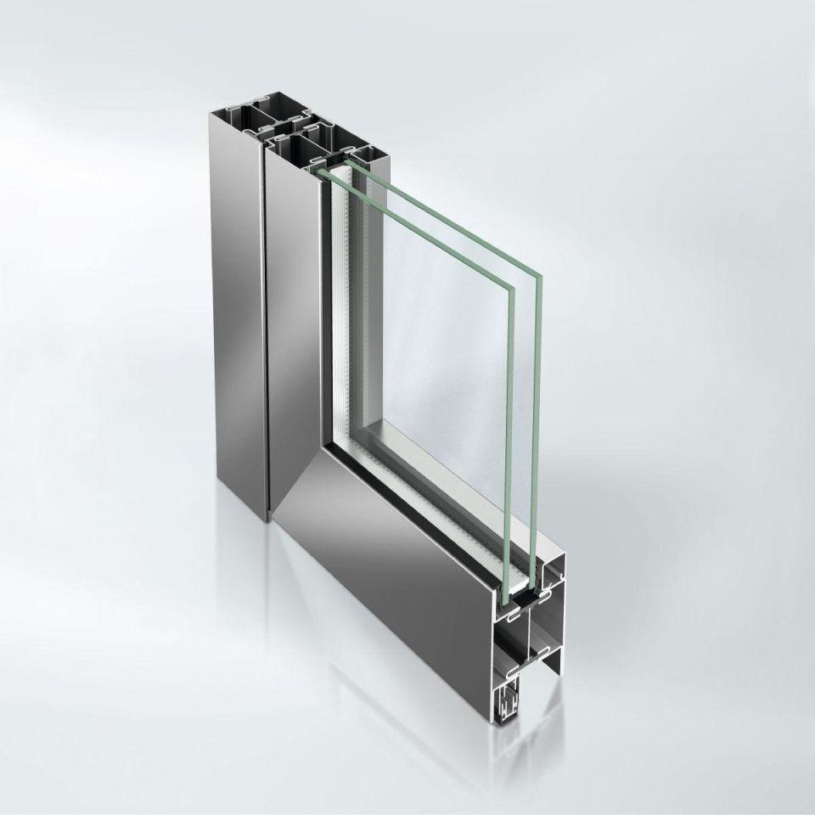

Barrierefreiheit

barrierefrei

Klasse Einbruchhemmung

RC 1N, RC 2, RC 2N, RC 3

Werkstoff

Edelstahl

Breite (mm)

640,00 - 1.465,00

Höhe (mm)

1.915,00 - 3.000,00

Klasse Luftdurchlässigkeit

4 (größer 600 Pa)

Rahmendurchbiegung

C (kleiner gleich 1/300)

Schlagregendichtheitsklasse

4 A (150 Pa)

Windlastklasse

4 (1600 Pa)

Ansichtsbreite (mm)

132,50

Dicke Verglasung (mm)

15,00 - 34,00

Uf-Wert (W/(m²K))

2,20